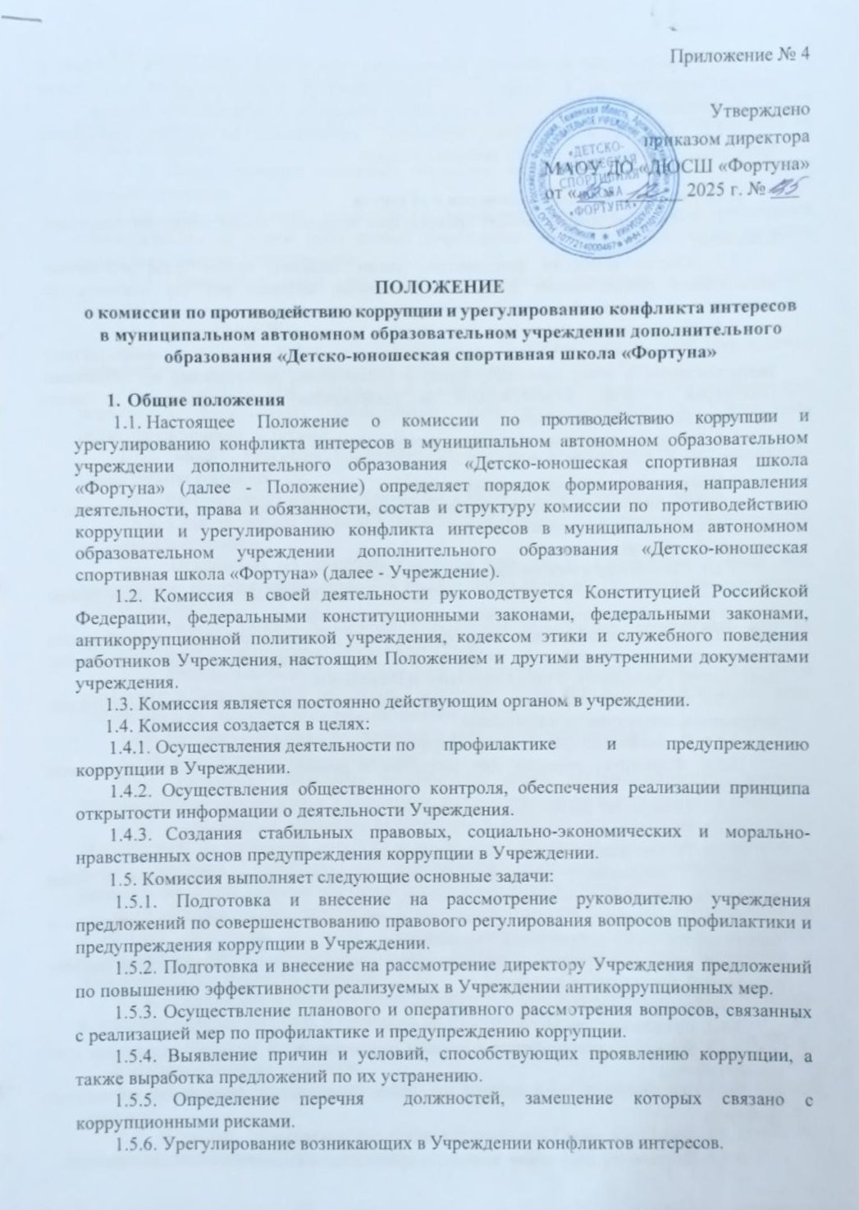1.5.7. Обеспечение реализации работниками учреждения обязанности сообщать о фактах склонения их к совершению коррупционных правонарушений, нарушения законодательства и кодекса этики и служебного поведения работников учреждения.
1.5.8. Участие в служебных проверках, проводимых по фактам нарушений требований антикоррупционного законодательства.

- Порядок образования комиссии и её состав
2.1. В состав комиссии входят председатель комиссии, члены комиссии, секретарь комиссии.
2.2. Состав комиссии формируется таким образом, чтобы была исключена возможность возникновения конфликта интересов, который мог бы повлиять на принимаемые комиссией решения. Состав комиссии утверждается сроком на 2 года.
2.3. Состав комиссии утверждается приказом директора Учреждения.
2.4. Секретарем комиссии назначается лицо, ответственное за профилактику коррупционных и иных правонарушений в учреждении, действующее на основании Положения о лице, ответственном за профилактику коррупционных и иных правонарушений в Учреждении.
2.5. Все члены комиссии обладают равными правами при принятии решений.

- Организация деятельности комиссии
3.1. Деятельность комиссии организует председатель комиссии, в его отсутствие – заместитель председателя комиссии.
3.2. Председатель комиссии:
3.2.1. Организует и возглавляет работу комиссии.
3.2.2. Обеспечивает разработку плана работы комиссии, контролирует исполнение планов работы и решений по вопросам деятельности комиссии.
3.2.3. Обеспечивает в процессе деятельности комиссии соблюдение требований законодательства Российской Федерации, Устава учреждения, иных внутренних документов Учреждения, а также настоящего Положения.
3.2.4. Определяет порядок и организует предварительное рассмотрение материалов, документов, поступивших в комиссию.
3.2.5. Созывает заседания комиссии и председательствует на них.
3.2.6. Формирует повестку дня заседания и руководит подготовкой проведения заседаний.
3.2.7. Определяет состав лиц, приглашаемых на заседания.
3.2.8. Ведет заседания.
3.2.9. Подписывает протокол заседания комиссии.
3.2.10. Подписывает рекомендации, предложения, письма, обращения и иные документы, направляемые от имени комиссии.
3.2.11. Выполняет другие функции в соответствии с настоящим Положением и иными внутренними документами Учреждения.
3.3. В случае отсутствия председателя комиссии его обязанности исполняет заместитель председателя комиссии.
3.4. Члены комиссии:
3.4.1. Принимают участие в работе комиссии.
3.4.2. Вносят на рассмотрение комиссии предложения по вопросам, входящим в ее компетенцию.
3.4.3. По поручению председателя комиссии участвуют в проведении служебных проверок.
3.4.4. Вносят вопросы в повестку дня заседаний комиссии.
3.4.5. Выполняют поручения комиссии председателя в пределах своих полномочий.
3.5. Секретарь комиссии:
3.5.1. Осуществляет ведение делопроизводства.
3.5.2. Осуществляет учет адресованной комиссии и (или) членам комиссии корреспонденции, осуществляет сбор и систематизацию материалов, направляет их членам комиссии.
3.5.3. Ведет протокол заседания комиссии, осуществляет подготовку проектов решений комиссии.
3.5.4. По поручению председателя комиссии осуществляет информационное взаимодействие со всеми работниками Учреждения, общественными организациями, средствами массовой информации.
3.5.5. Выполняет иные поручения председателя комиссии в пределах его полномочий.
3.6. Комиссия вправе:
3.6.1. Запрашивать и получать необходимую для осуществления своей деятельности информацию и документы от работников Учреждения.
3.6.2. Подготавливать материалы о несоблюдении работниками Учреждения при исполнении должностных обязанностей требований принятой в Учреждении антикоррупционной политики.
3.6.3. Вносить директору Учреждения письменные предложения по формированию плана работы комиссии.
3.6.4. Рассматривать вопросы, связанные с оценкой коррупционных рисков.
3.6.5. Ставить вопрос перед председателем комиссии о проведении внеочередного заседания комиссии.
3.6.6. Приглашать на заседания комиссии работников Учреждения и иных лиц, присутствие которых необходимо для рассмотрения вопросов, включенных в повестку дня заседания.
3.6.7. Рекомендовать директору Учреждения применение конкретных мер по улучшению системы противодействия коррупции.
3.6.8. Разрабатывать и представлять на утверждение директору Учреждения проекты изменений и дополнений в настоящее Положение, иные локальные нормативные акты Учреждения по вопросам противодействия коррупции.
3.6.9. Осуществлять иные функции в пределах своих полномочий.
3.7.Основные обязанности комиссии:
3.7.1. Разработка локальных нормативных актов, регламентирующих вопросы противодействия коррупции в Учреждении, а также изменений и дополнений к ним.
3.7.2. Рассмотрение вопросов, включенных в повестку дня заседания, и выработка предложений по принятию решений в целях урегулирования конфликта интересов, а также ситуаций, связанных с нарушением локальных нормативных актов, регламентирующих вопросы противодействия коррупции в Учреждении.
3.7.3. Направление директору Учреждения предложений по урегулированию конфликта интересов, а также ситуаций, связанных с нарушением локальных нормативных актов, регламентирующих вопросы противодействия коррупции в Учреждении, для принятия решений.
3.7.4. Составление и представление директору Учреждения отчетов о рассмотренных в отчетном периоде вопросах и принятых по ним решениях.
4. Порядок работы комиссии
4.1. Очередные заседания комиссии проводятся в соответствии с планом работы комиссии.
4.2. Повестка дня и порядок рассмотрения вопросов на заседании комиссии утверждаются председателем комиссии.
4.3. По решению председателя комиссии (а в его отсутствие – заместителя председателя комиссии) по мере необходимости могут проводиться внеочередные заседания комиссии. Требование о созыве внеочередного заседания комиссии направляется председателю комиссии и должно содержать формулировку вопроса, обоснование необходимости его рассмотрения на заседании, а также сопроводительные материалы.
4.4. Созыв заседания комиссии осуществляется путем рассылки секретарем комиссии членам комиссии уведомления о проведении заседания комиссии, в котором должна содержаться информация о повестке дня, форме проведения, дате, месте, времени проведения заседания комиссии.
4.5. Заседание комиссии ведет председатель комиссии, а в его отсутствие -заместитель председателя комиссии.
4.6. Присутствие на заседаниях комиссии членов комиссии обязательно. Делегирование членом комиссии своих полномочий иным должностным лицам не допускается. Член комиссии обязан заблаговременно предупредить председателя комиссии или секретаря комиссии о невозможности присутствия на заседании комиссии.
4.7. При возникновении конфликта интересов у члена комиссии в связи с рассмотрением вопросов, включенных в повестку дня заседания комиссии, он обязан до начала заседания комиссии заявить об этом. В подобном случае соответствующий член комиссии не принимает участие в рассмотрении указанных вопросов.
4.8. Заседание комиссии проводится в присутствии работника Учреждения, в отношении которого рассматривается вопрос о совершении действия (бездействия), в результате которого произошло нарушение положений законодательства, локальных нормативных актов, регламентирующих вопросы противодействия коррупции в Учреждении, или о возникновении личной заинтересованности, которая приводит или может привести к конфликту интересов.
4.9. На заседании комиссии заслушиваются пояснения работника Учреждения, рассматриваются материалы, относящиеся к вопросам, включенным в повестку дня заседания комиссии.
4.10. Заседание комиссии считается правомочным, если на нем присутствует более половины ее членов.
4.11. По согласованию с председателем комиссии к участию в заседании комиссии могут привлекаться иные лица в зависимости от рассматриваемых вопросов.
4.12. Решения комиссии принимаются на заседании комиссии простым большинством голосов от общего числа присутствующих на заседании членов комиссии. Каждый присутствующий на заседании член комиссии имеет один голос. При равном числе голосов решающим является голос председательствующего на заседании.
4.13. По итогам рассмотрения вопроса о нарушении работником положений законодательства, локальных нормативных актов, регламентирующих вопросы противодействия коррупции в Учреждении, комиссия принимает одно из следующих решений:
4.13.1 Установить, что в рассматриваемом случае не содержится признаков нарушения положений законодательства, локальных нормативных актов, регламентирующих вопросы противодействия коррупции в Учреждении.
4.13.2. Установить факт нарушения положений локальных нормативных актов, регламентирующих вопросы противодействия коррупции в Учреждении.
4.14. По итогам рассмотрения вопроса о наличии у работника Учреждения личной заинтересованности, которая приводит или может привести к конфликту интересов, комиссия принимает одно из следующих решений:
4.14.1.Установить, что в рассматриваемом случае у работника не имеется личной заинтересованности, которая приводит или может привести к конфликту интересов.
4.14.2. Установить, что в рассматриваемом случае у работника имеется личная заинтересованность, которая приводит или может привести к конфликту интересов.
4.15. Решения комиссии оформляются протоколами, которые подписываются председателем комиссии и секретарем комиссии. Решения комиссии носят рекомендательный характер.
4.16. В решении комиссии указывается:
4.16.1. Дата заседания комиссии, фамилии, имена, отчества членов комиссии и других лиц, присутствующих на заседании.
4.16.2. Формулировка каждого из рассматриваемых вопросов, а в случае рассмотрения вопроса о нарушении положений законодательства, локальных нормативных актов, регламентирующих вопросы противодействия коррупции в учреждении, или имеющейся личной заинтересованности работника учреждения, которая приводит или может привести к конфликту интересов, указываются фамилия, имя, отчество, должность работника, в отношении которого рассматривается данный вопрос, предъявляемые к работнику претензии, материалы, на которых они основываются, с указанием источника информации, содержащей основания для проведения заседания комиссии, даты поступления информации в комиссию, содержание пояснений работника и других лиц по существу предъявляемых претензий.
4.16.3. Фамилии, имена, отчества лиц, выступивших на заседании комиссии, краткое изложение их выступлений.
4.16.4. Результаты голосования.
4.16.5. Содержание принятого решения и его обоснование.
4.17. Протокол заседания комиссии составляется секретарем комиссии в течение 3 рабочих дней после проведения заседания комиссии.
4.18. Протокол заседания комиссии подписывается председателем комиссии, секретарем комиссии, которые несут ответственность за правильность его составления, а также членами комиссии.
4.19. Копия протокола заседания комиссии или выписка из него приобщается к личному делу работника Учреждения, в отношении которого рассмотрен вопрос о нарушении положений законодательства, локальных нормативных актов, регламентирующих вопросы противодействия коррупции в Учреждении, или имеющейся личной заинтересованности работника Учреждения, которая приводит или может привести к конфликту интересов.
4.20. Решение комиссии в течение 3 рабочих дней со дня его принятия направляется работнику Учреждения и иным заинтересованным лицам.
4.21. Член комиссии, не согласный с решением комиссии, имеет право в письменном виде изложить свое мнение, которое подлежит обязательному приобщению к протоколу заседания комиссии.
4.22. Решения комиссии вступают в силу после их утверждения директором Учреждения.
4.23. В случае установления комиссией признаков дисциплинарного проступка в действиях (бездействии) работника директором Учреждения решается вопрос о применении к работнику в установленном порядке мер ответственности, предусмотренных законодательством Российской Федерации.
4.24. В случае установления комиссией факта совершения работником Учреждения действия (бездействия), содержащего признаки административного правонарушения, организация не позднее 10 рабочих дней со дня установления указанного факта направляет соответствующие материалы в правоохранительные органы для осуществления установленных законодательством Российской Федерации мероприятий, целью которых является оценка законности установленного комиссией факта.
4.25. Директор Учреждения имеет право в любое время запросить у комиссии отчет о текущей деятельности комиссии, установить сроки подготовки и представления указанного отчета.

5.Заключительные положения
5.1. Изменение состава комиссии, ликвидация комиссии осуществляются по приказу директора Учреждения.
5.2. Настоящее Положение подлежит размещению на официальном сайте Учреждения в информационно-телекоммуникационной сети «Интернет».

